Министерство образования и молодежной политики Свердловской области



ГАПОУ СО «Екатеринбургский колледж транспортного строительства»

Отчёт по программе «занятие 8 (задание 1)»

Выполнил: Форрат Лия Константиновна

Группа: ПР-21

Преподаватель: Мирошниченко Г.В

2023

**Задание:**



**Входные данные:**

**int vid-номер вида товара**

**string name-название товара**

**double price-цена**

**string ed-валюта**

**int kolvo-количество товара**

**Выходные данные:**

**сообщения типа string**

**double newp-новая цена**

**string info-продукция по выбранному виду товара**

**Блок-схема**

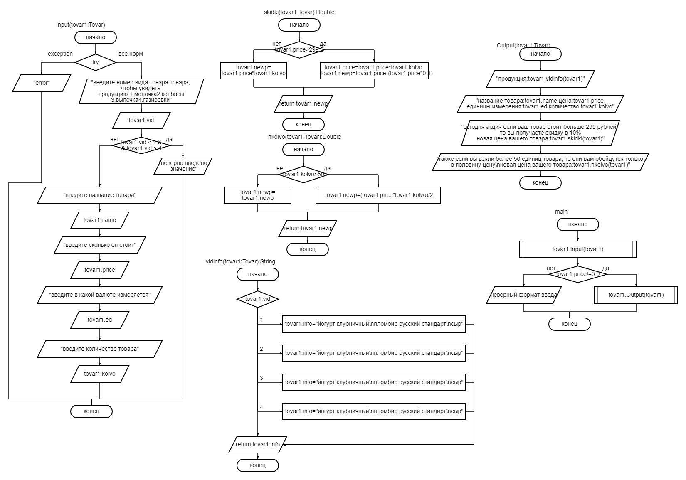

**Листинг программы**

fun main(){  
 var tovar1=Tovar()  
 tovar1.Input(tovar1)  
 if (tovar1.price!=0.0)  
 {tovar1.Output(tovar1)  
 }  
 else {*println*("неверный формат ввода")}  
}

class Tovar {  
 var name="товар"  
 var price=0.0  
 var ed="рубли"  
 var vid=1  
 var kolvo=200  
 var newp=200.0  
 var info="ski"  
  
 fun Input(tovar1:Tovar)  
 {  
 try {  
 *println*("введите номер вида товара товара, чтобы увидеть продукцию:\n1.молочка\n2.колбасы\n3.выпечка\n4.газировки")  
 tovar1.vid = *readLine*()!!.*toInt*()  
 if (tovar1.vid < 1 && tovar1.vid > 4) {  
 *println*("неверно введено значение")  
 } else {  
 *println*("введите название товара")  
 tovar1.name = *readLine*()!!.toString()  
 *println*("введите сколько он стоит")  
 tovar1.price = *readLine*()!!.*toDouble*()  
 *println*("введите в какой валюте измеряется")  
 tovar1.ed = *readLine*()!!.toString()  
 *println*("введите количество товара")  
 tovar1.kolvo = *readLine*()!!.*toInt*()  
 }  
 }catch(e:Exception){*println*("error")}  
 }  
 fun skidki(tovar1:Tovar):Double  
 {  
 if (tovar1.price>299.0)  
 {  
 tovar1.price=tovar1.price*tovar1.kolvo  
 tovar1.newp=tovar1.price-(tovar1.price*0.1)  
 }  
 else{  
 tovar1.newp=tovar1.price*tovar1.kolvo  
 }  
 return tovar1.newp  
 }  
 fun nkolvo(tovar1:Tovar):Double  
 {  
 if (tovar1.kolvo>50)  
 {  
 tovar1.newp=(tovar1.price*tovar1.kolvo)/2  
 }  
 else{  
 tovar1.newp=tovar1.newp  
 }  
 return tovar1.newp  
 }  
 fun vidinfo(tovar1:Tovar):String  
 {  
 when(tovar1.vid)  
 {  
 1->tovar1.info="йогурт клубничный\nпломбир русский стандарт\nсыр"  
 2->tovar1.info="докторская\nохотничья\nсервелат"  
 3->tovar1.info="крендель\nхлеб\nпирожок"  
 4->tovar1.info="пепса\nдобрый апельсин\nадриналайн"  
 }  
 return tovar1.info  
 }  
 fun Output(tovar1:Tovar)  
 { *println*("продукция:\n${tovar1.vidinfo(tovar1)}")  
 *println*("название товара:${tovar1.name}\nцена:${tovar1.price}\nединицы измерения:${tovar1.ed}\nколичество:${tovar1.kolvo}\n")  
 *println*("сегодня акция если ваш товар стоит больше 299 рублей, то вы получаете скидку в 10%\nновая цена вашего товара:${tovar1.skidki(tovar1)}")  
 *println*("также если вы взяли более 50 единиц товара, то они вам обойдутся только в половину цену\nновая цена вашего товара:${tovar1.nkolvo(tovar1)}")  
 }  
}

**Тестовые ситуации**

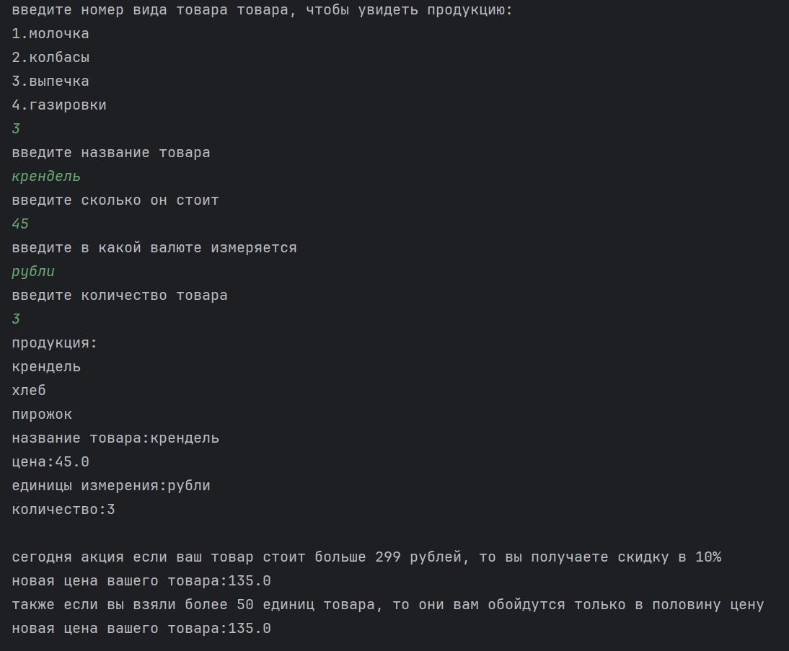

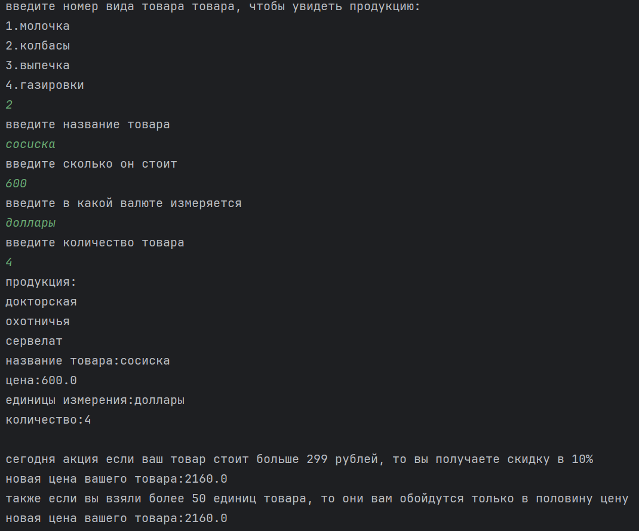

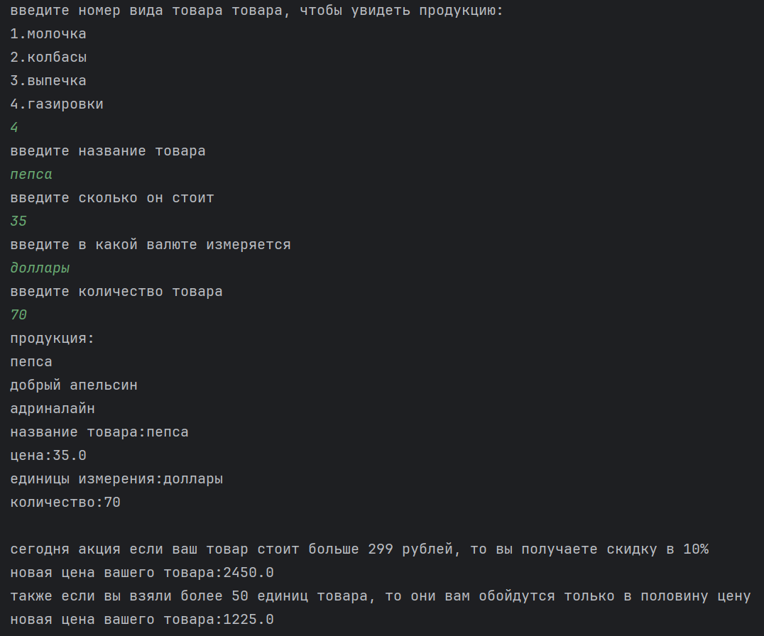

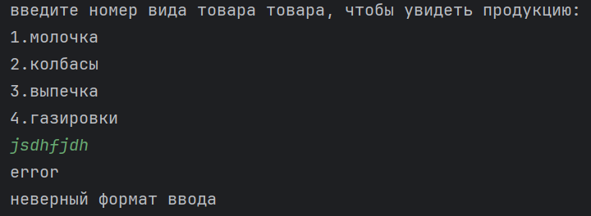

**Задание:**

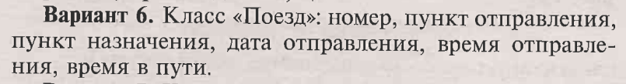

**Входные данные:**

**int nomer-номер поезда**

**string po-пункт отправления**

**string pn-пункт назначения**

**string date-дата отправления**

**string vo-время отправления**

**int time-сколько часов длится поездка**

**double price-цена билета**

**int ch-количество билетов**

**int chi-сколько едет детей**

**Выходные данные:**

**сообщения типа string**

**double newp -новая цена**

**Блок-схема**

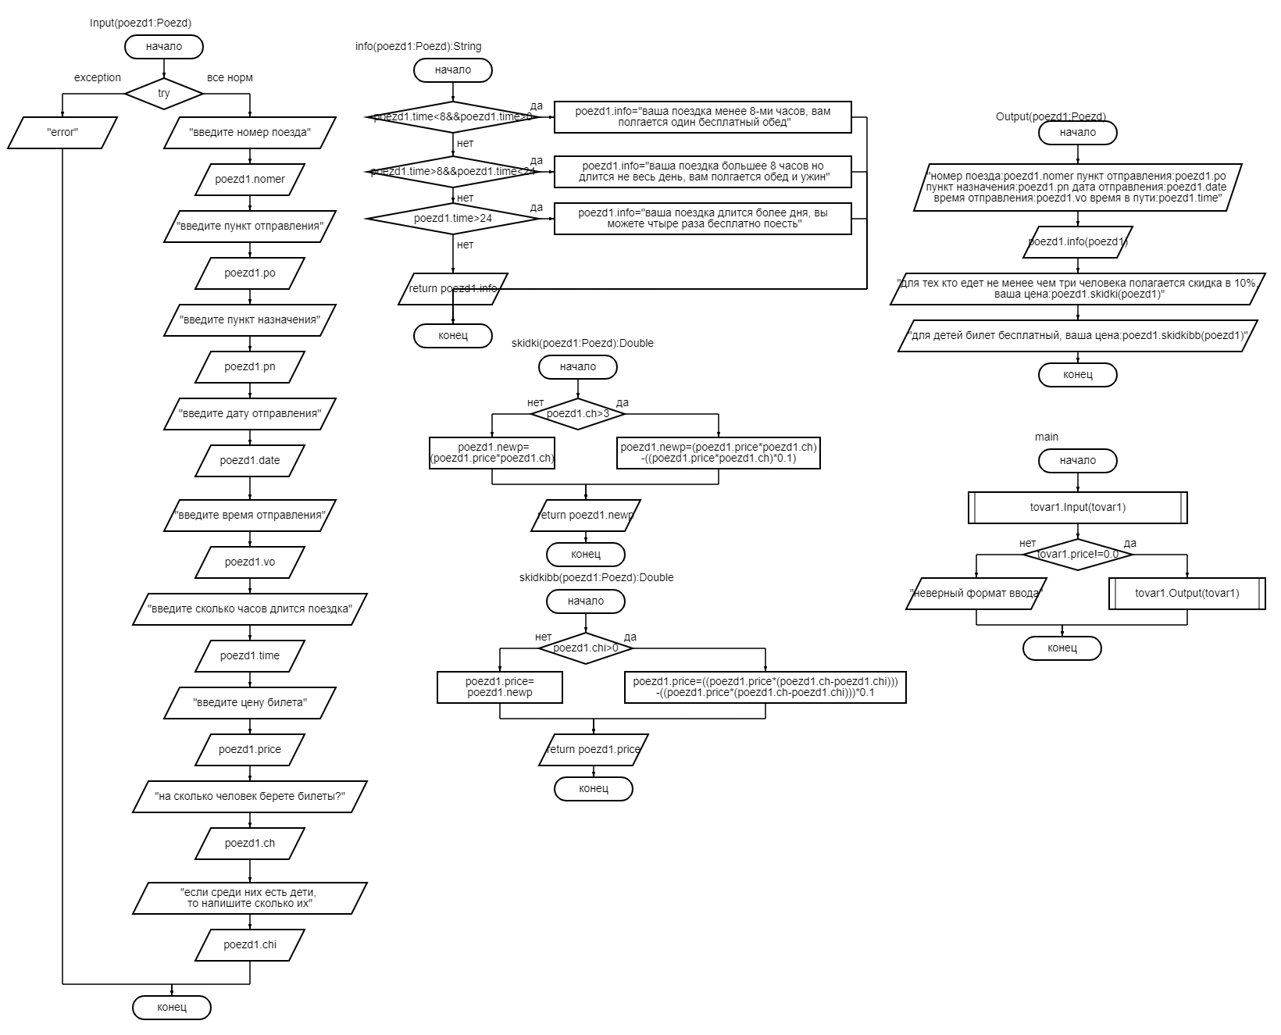

**Листинг программы**

fun main(){  
 var poezd1=Poezd()  
 poezd1.Input(poezd1)  
 if (poezd1.price!=0.0)  
 {poezd1.Output(poezd1)  
 }  
 else {*println*("неверный формат ввода")}  
}

class Poezd {  
 var nomer=1234  
 var po="Екатеринбург"  
 var pn="Москва"  
 var date="12/07/2024"  
 var vo="15:04"  
 var time=14  
 var info="hsd"  
 var price=0.0  
 var ch=5  
 var chi=5  
 var newp=2.0  
 fun Input(poezd1:Poezd)  
 {  
 try {  
 *println*("введите номер поезда")  
 poezd1.nomer = *readLine*()!!.*toInt*()  
 *println*("введите пункт отправления")  
 poezd1.po = *readLine*()!!.toString()  
 *println*("введите пункт назначения")  
 poezd1.pn = *readLine*()!!.toString()  
 *println*("введите дату отправления")  
 poezd1.date = *readLine*()!!.toString()  
 *println*("введите время отправления")  
 poezd1.vo = *readLine*()!!.toString()  
 *println*("введите сколько часов длится поездка")  
 poezd1.time = *readLine*()!!.*toInt*()  
 *println*("введите цену билета")  
 poezd1.price = *readLine*()!!.*toDouble*()  
 *println*("на сколько человек берете билеты?")  
 poezd1.ch = *readLine*()!!.*toInt*()  
 *println*("если среди них есть дети, о напишите сколько их")  
 poezd1.chi = *readLine*()!!.*toInt*()  
 }  
 catch(e:Exception){*println*("error")}  
 }  
 fun info(poezd1:Poezd):String  
 {  
 when {  
 (poezd1.time<8&&poezd1.time>0)-> poezd1.info="ваша поездка менее 8-ми часов, вам полгается один бесплатный обед"  
 (poezd1.time>8&&poezd1.time<24)->poezd1.info="ваша поездка большее 8 часов но длится не весь день, вам полгается обед и ужин"  
 (poezd1.time>24)->poezd1.info="ваша поездка длится более дня, вы можете чтыре раза бесплатно поесть"  
 }  
 return poezd1.info  
 }  
 fun skidki(poezd1:Poezd):Double  
 {  
 if (poezd1.ch>3)  
 {  
 poezd1.newp=(poezd1.price*poezd1.ch)-((poezd1.price*poezd1.ch)*0.1)  
 }  
 else{  
 poezd1.newp=(poezd1.price*poezd1.ch)  
 }  
 return poezd1.newp  
 }  
 fun skidkibb(poezd1:Poezd):Double  
 {  
 if (poezd1.chi>0)  
 {  
 poezd1.price=((poezd1.price*(poezd1.ch-poezd1.chi)))-((poezd1.price*(poezd1.ch-poezd1.chi)))*0.1  
 }  
 else{  
 poezd1.price=poezd1.newp  
 }  
  
 return poezd1.price  
 }  
 fun Output(poezd1:Poezd)  
 {  
 *println*("номер поезда:${poezd1.nomer}\nпункт отправления:${poezd1.po}\nпункт назначения:${poezd1.pn}\nдата отправления:${poezd1.date}\nвремя отправления:${poezd1.vo}\nвремя в пути:${poezd1.time}\n")  
 *println*("${poezd1.info(poezd1)}")  
 *println*("для тех кто едет не менее чем три человека полагается скидка в 10%, ваша цена:${poezd1.skidki(poezd1)}")  
 *println*("для детей билет бесплатный, ваша цена:${poezd1.skidkibb(poezd1)}")  
 }  
}

**Тестовые ситуации**

